LAPORAN PRAKTIKUM

MATA KULIAH DATA SCIENCE

PERTEMUAN 10

REGRESI BERGANDA & REGULARISASI

(Ridge, Lasso, Elastic Net)

(Ukuran Pemusatan, Penyebaran, dan Korelasi)

Nama : | Peno
NIM : | 221220095
Kelas : | 29 (DS B)
Tanggal Praktikum : | 27 November 2025
Tanggal Pengumpulan : | 27 November 2025



PROGRAM STUDI TEKNIK INFORMATIKA FAKULTAS TEKNIK DAN ILMU KOMPUTER UNIVERSITAS MUHAMMADIYAH PONTIANAK
2025

1. Pengantar Praktikum

1.1 Tujuan Praktikum
- Mengimplementasikan Ridge, Lasso, dan Elastic Net menggunakan Scikit-Learn.
- Memahami perbedaan output dan karakteristik dari setiap metode regularisasi.
- Melakukan hyperparameter tuning dengan teknik Cross-Validation.
- Membandingkan performa model OLS (Ordinary Least Squares) dengan model ber-regularisasi pada dataset nyata.

1.2 Dataset yang Digunakan
Dataset yang digunakan adalah California Housing Dataset (bawaan Scikit-Learn).
- Jumlah Sampel: 20,640 baris.
- Fitur (8): MedInc, HouseAge, AveRooms, AveBedrms, Population, AveOccup, Latitude, Longitude.
- Target: Median House Price.
- Karakteristik Data: Terdapat multikolinearitas antar fitur (misalnya Latitude dan Longitude, atau AveRooms dan AveBedrms).

1.3 Teori Singkat
- OLS (Baseline): Meminimalkan error kuadrat terkecil tanpa penalti. Rentan overfitting.
- Ridge (L2): Menambahkan penalti kuadrat koefisien. Mencegah koefisien menjadi terlalu besar (shrinkage), cocok untuk mengatasi multikolinearitas.
- Lasso (L1): Menambahkan penalti nilai mutlak koefisien. Dapat membuat koefisien menjadi nol (0), sehingga berfungsi sebagai feature selection otomatis.
- Elastic Net: Kombinasi linier antara Ridge dan Lasso. Menggabungkan keunggulan keduanya.

2. Pelaksanaan Praktikum

2.1 Persiapan Data (Setup)
Dataset dibagi dengan rasio 80:20 dan dilakukan Standardisasi (StandardScaler) agar penalti regularisasi bekerja secara adil pada semua fitur.
- Training set size: 16,512 sampel
- Test set size: 4,128 sampel

2.2 OLS Baseline
Model regresi linier standar digunakan sebagai patokan performa.
- Test RMSE: 0.7456
- Test R²: 0.5758
- Analisis: Model ini memiliki RMSE tertinggi dibandingkan model lainnya, menunjukkan adanya ruang untuk perbaikan melalui regularisasi.

2.3 Ridge Regression
Dilakukan tuning nilai alpha (kekuatan regularisasi).
- Optimal Alpha (RidgeCV): 0.0100
- Test RMSE: 0.7456 (Sangat mirip dengan OLS)
- Analisis: Karena alpha optimal sangat kecil (0.01), efek shrinkage pada koefisien sangat minim.
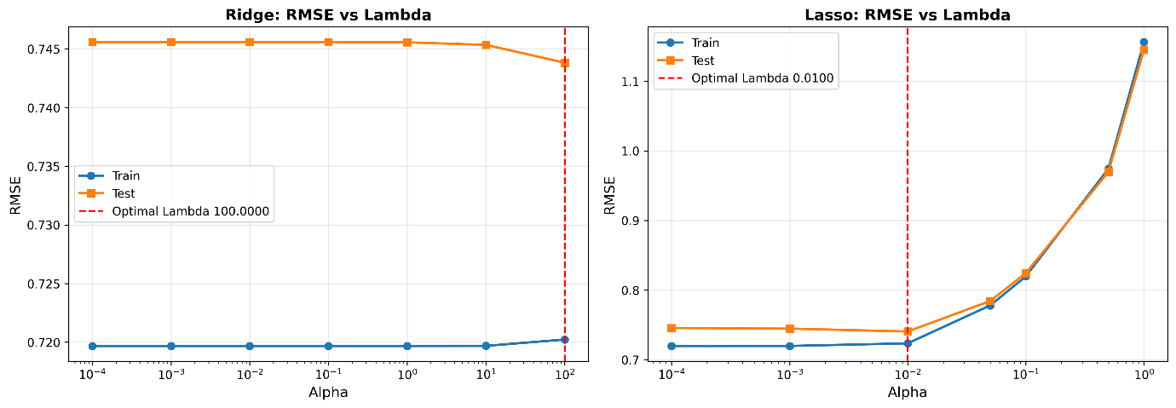
Gambar 1. Grafik RMSE vs Lambda untuk Ridge dan Lasso
Keterangan: Grafik kiri menunjukkan kurva Ridge yang landai, sedangkan grafik kanan menunjukkan kurva Lasso yang memiliki titik minimum (lembah) yang jelas.

2.4 Lasso Regression
Lasso memiliki kemampuan untuk menihilkan koefisien fitur yang tidak penting.
- Optimal Alpha (LassoCV): 0.0006
- Test RMSE: 0.7450 (Lebih baik dari OLS & Ridge)
- Non-zero coefficients: 8/8 (Semua fitur dipertahankan)
- Analisis: Meskipun Lasso bisa melakukan seleksi fitur, pada kasus ini alpha optimalnya sangat kecil (0.0006) sehingga model memilih untuk mempertahankan semua fitur demi akurasi terbaik. Namun, pada percobaan manual dengan alpha=0.1, Lasso berhasil mengeliminasi 5 fitur.

2.5 Elastic Net
Mencari kombinasi terbaik antara L1 (Lasso) dan L2 (Ridge) menggunakan l1_ratio.
- Best L1 Ratio: 0.99
- Test RMSE: 0.7446
- Analisis: Rasio 0.99 menunjukkan bahwa model terbaik berperilaku hampir murni seperti Lasso, namun dengan sedikit sentuhan Ridge untuk stabilitas.

3. Hasil dan Pembahasan

3.1 Perbandingan Model
Berikut adalah peringkat model berdasarkan error terendah (RMSE) pada data uji:
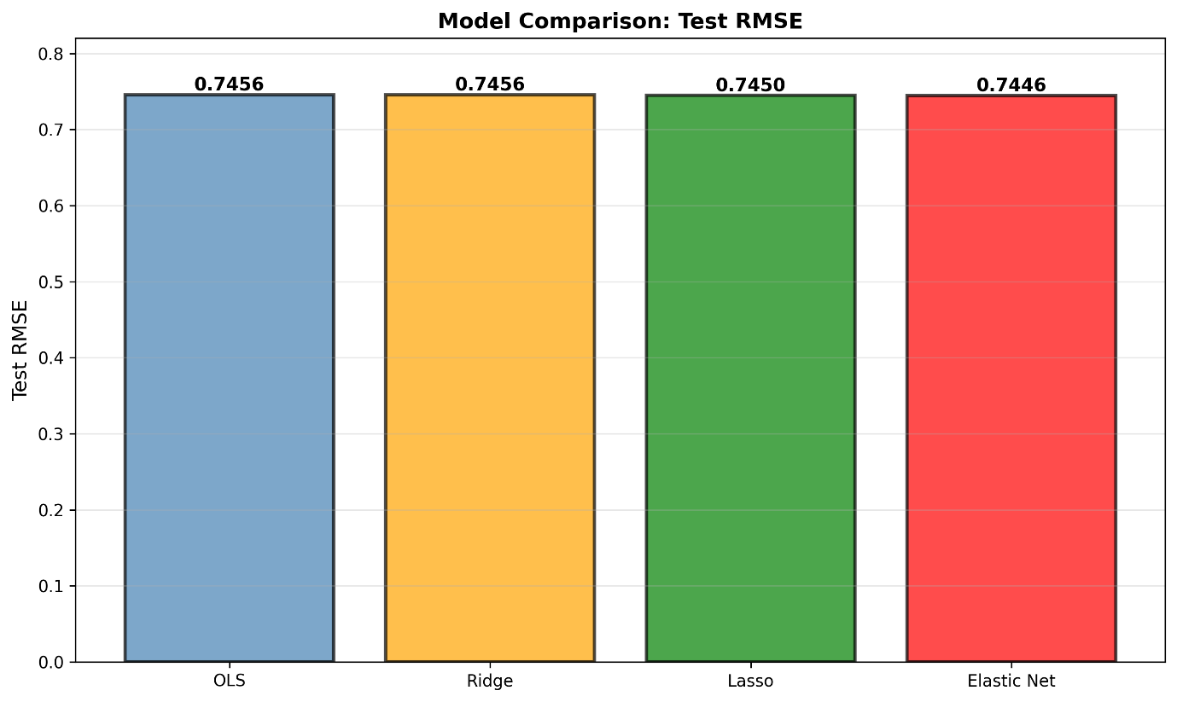
Gambar 2. Perbandingan Test RMSE Semua Model
Peringkat | Model | Test RMSE | Keterangan
1 | Elastic Net | 0.7446 | Performa Terbaik
2 | Lasso | 0.7450 | Sangat mendekati terbaik
3 | Ridge | 0.7456 | Sama dengan OLS
4 | OLS | 0.7456 | Baseline

3.2 Analisis & Interpretasi (Menjawab Pertanyaan Modul)
1. Manakah model yang memberikan Test RMSE terbaik? Mengapa?
Model Elastic Net memberikan hasil terbaik dengan RMSE 0.7446.
- Signifikansi: Perbedaannya sangat tipis (hanya beda di angka desimal ke-4) dibandingkan OLS (0.7456).
- Alasan: Elastic Net menang karena mampu menyeimbangkan bias dan variance dengan sangat presisi, menggunakan kombinasi 99% sifat Lasso dan 1% sifat Ridge. Ini sedikit lebih fleksibel daripada Lasso murni.
2. Bagaimana Ridge mengatasi masalah Multicollinearity?
Ridge mengatasi multikolinearitas dengan melakukan shrinkage (penyusutan) pada koefisien.
- Bukti: Nilai Norm Koefisien turun dari 1.5842 (OLS) menjadi 1.5841 (Ridge). Penurunan ini kecil karena alpha optimalnya kecil, tetapi secara teori Ridge membagi bobot di antara fitur-fitur yang berkorelasi (seperti Latitude dan Longitude), sehingga model lebih stabil terhadap perubahan data baru.
3. Apa yang terjadi dengan Lasso? Fitur mana yang penting?
- Eliminasi Fitur: Pada model optimal (alpha=0.0006), Lasso tidak mengeliminasi fitur (8/8 fitur aktif). Namun, saat tuning manual dengan alpha lebih besar (misal 0.5), hanya tersisa 1 fitur.
- Fitur Penting: Berdasarkan besaran koefisiennya, fitur yang paling berpengaruh terhadap harga rumah adalah MedInc (Pendapatan Median) dengan koefisien positif 0.85, serta Latitude dan Longitude dengan koefisien negatif yang besar (lokasi sangat menentukan harga).
4. Kapan Elastic Net lebih baik daripada Pure Ridge atau Pure Lasso?
Elastic Net terbukti lebih baik ketika data memiliki karakteristik campuran yang kompleks. Hasil best_l1_ratio = 0.99 menunjukkan bahwa karakteristik dataset ini sangat cocok dengan pendekatan Lasso (L1), namun penambahan sedikit regularisasi Ridge (L2) membantu menjaga stabilitas model, menghasilkan RMSE yang sedikit lebih rendah daripada Lasso murni.

4. Kesimpulan
Berdasarkan praktikum yang telah dilakukan, dapat disimpulkan bahwa:
- Regularisasi Berdampak Positif: Penerapan Lasso dan Elastic Net berhasil menurunkan error (RMSE) dibandingkan model OLS biasa, meskipun perbedaannya tipis pada dataset ini.
- Pentingnya Scaling: Regularisasi sangat sensitif terhadap skala data, sehingga proses StandardScaler yang dilakukan di awal sangat krusial.
- Trade-off Bias-Variance: Melalui grafik Lambda vs RMSE, terlihat pola "U-shape" (terutama pada Lasso) yang menunjukkan bahwa hyperparameter (alpha) yang terlalu kecil menyebabkan overfitting (mirip OLS), sedangkan alpha terlalu besar menyebabkan underfitting (error tinggi). Titik optimal berada di antaranya.
- Rekomendasi: Untuk dataset California Housing ini, model Elastic Net direkomendasikan karena memberikan akurasi prediksi tertinggi.

